Использование алгоритма ассоциативных правил при формировании потребительской корзины в современных российских торговых компаниях.

Колготин Николай Васильевич, студент
Абрамова Оксана Федоровна, доцент

В современном мире невозможно представить отрасль, которой не коснулась автоматизация процессов на том или ином уровне. В большинстве сфер человеческой деятельности сбор и хранение данных является неотъемлемой частью. При этом наличие данных в большом количестве обуславливает возникновение проблем, связанных с их обработкой.
С ростом объёма хранимых данных возникла идея: из собранных данных извлекать нетривиальную и полезную новую информацию, и использовать её в дальнейшем для решения разнообразных задач. Эту идею удалось осуществить с помощью технологии под названием Data Mining. Термин состоит из двух слов data (данные) и mining (добыча полезных ископаемых). Название дословно отражает его значение: добыча новой ценной информации в огромной «куче» исходных данных.
На сегодняшний день уже существует большое количество алгоритмов для обработки данных посредством интеллектуального сбора данных. Каждый из них имеет свою специфику и необходим для решения задач в определённой сфере.
Одним из таких является алгоритм под названием Apriori. Этот алгоритм ищет ассоциативные правила и применяется по отношению к базам данных, содержащим огромное количество транзакций.
Поиск ассоциативных правил заключается в получении закономерностей в формировании наборов на основе ранее полученных данных. Именно этот алгоритм наиболее удачным выбором в формировании потребительской корзины на основе истории продаж. На сегодняшний день существует огромное количество реализаций Apriori.
Одной из самых популярных реализаций алгоритма поиска является программа Orange3, находящаяся в открытом доступе и доступная на сайте orangedatamining.com. Пакет хорош для глубокой аналитики данных, но является скорее инструментом изучения и построения долгосрочных стратегий, и подходит скорее для исследований маркетологов, нежели для формирования дополнительного предложения здесь и сейчас. Алгоритм просто находит часто встречающиеся наборы данных. Его можно использовать для создания акционных пар продуктов, т.к. программа позволит увидеть, какие продукты чаще всего покупают вместе, выбирая из всего огромного ассортимента торговой компании.
Однако его невозможно использовать при работе с клиентами. Работа кассира должна быть быстрой, поэтому для возможности использования алгоритма Apriori необходимо, чтобы дополнительное предложение отображалось сразу, без необходимости анализировать полученные данные.
Так же характерной чертой большинства торговых розничных организаций является предложение дополнительных товаров из списка фокусных продуктов. Этот список формируется заранее и никак не ориентированное на конкретного клиента. Продавец осуществляет предложение «в слепую» и вероятность согласия со стороны клиента сводится к минимуму. Как пример – товары по акции, расположенных рядом с кассой в розничных сетевых магазинах «Магнит» или «Пятёрочка».
Учитывая эти особенности, мы можем усовершенствовать алгоритм: встроить его непосредственно в программу для оформления продаж, при этом сократить вычислительные ресурсы для его работы. Экономия ресурсов происходит за счёт того, что при дополнительном предложении мы выбираем не из всего ассортимента компании, который может насчитывать до нескольких тысяч или десятков тысяч позиций, а из одного – двух десятков фокусных позиций.
Таким образом, уже существующий алгоритм Apriori будет модифицирован и адаптирован к особенностям и нуждам современных торгово-розничных организаций.
На рисунке 1 изображена блок-схема стандартного алгоритма Apriori. В алгоритме используются следующие параметры:
T – список всех товаров;
ɛ – минимальное количество нахождений набора в множестве L для включения набора в следующий шаг;
L(i) – Список транзакций для набора из i элементов с количеством нахождений больше значения ɛ;
k – глубина поиска, равная размеру набора. Стартовое значение =2, инкрементируется по мере работы алгоритма;

Параметр ɛ отвечает за минимальное количество вхождений для перехода набора на следующий уровень поиска. Т.к. мы ищем вероятность согласия на конкретный список товаров, мы можем учитывать все, даже самые редкие совпадения, поэтому от параметра ɛ мы можем избавиться.

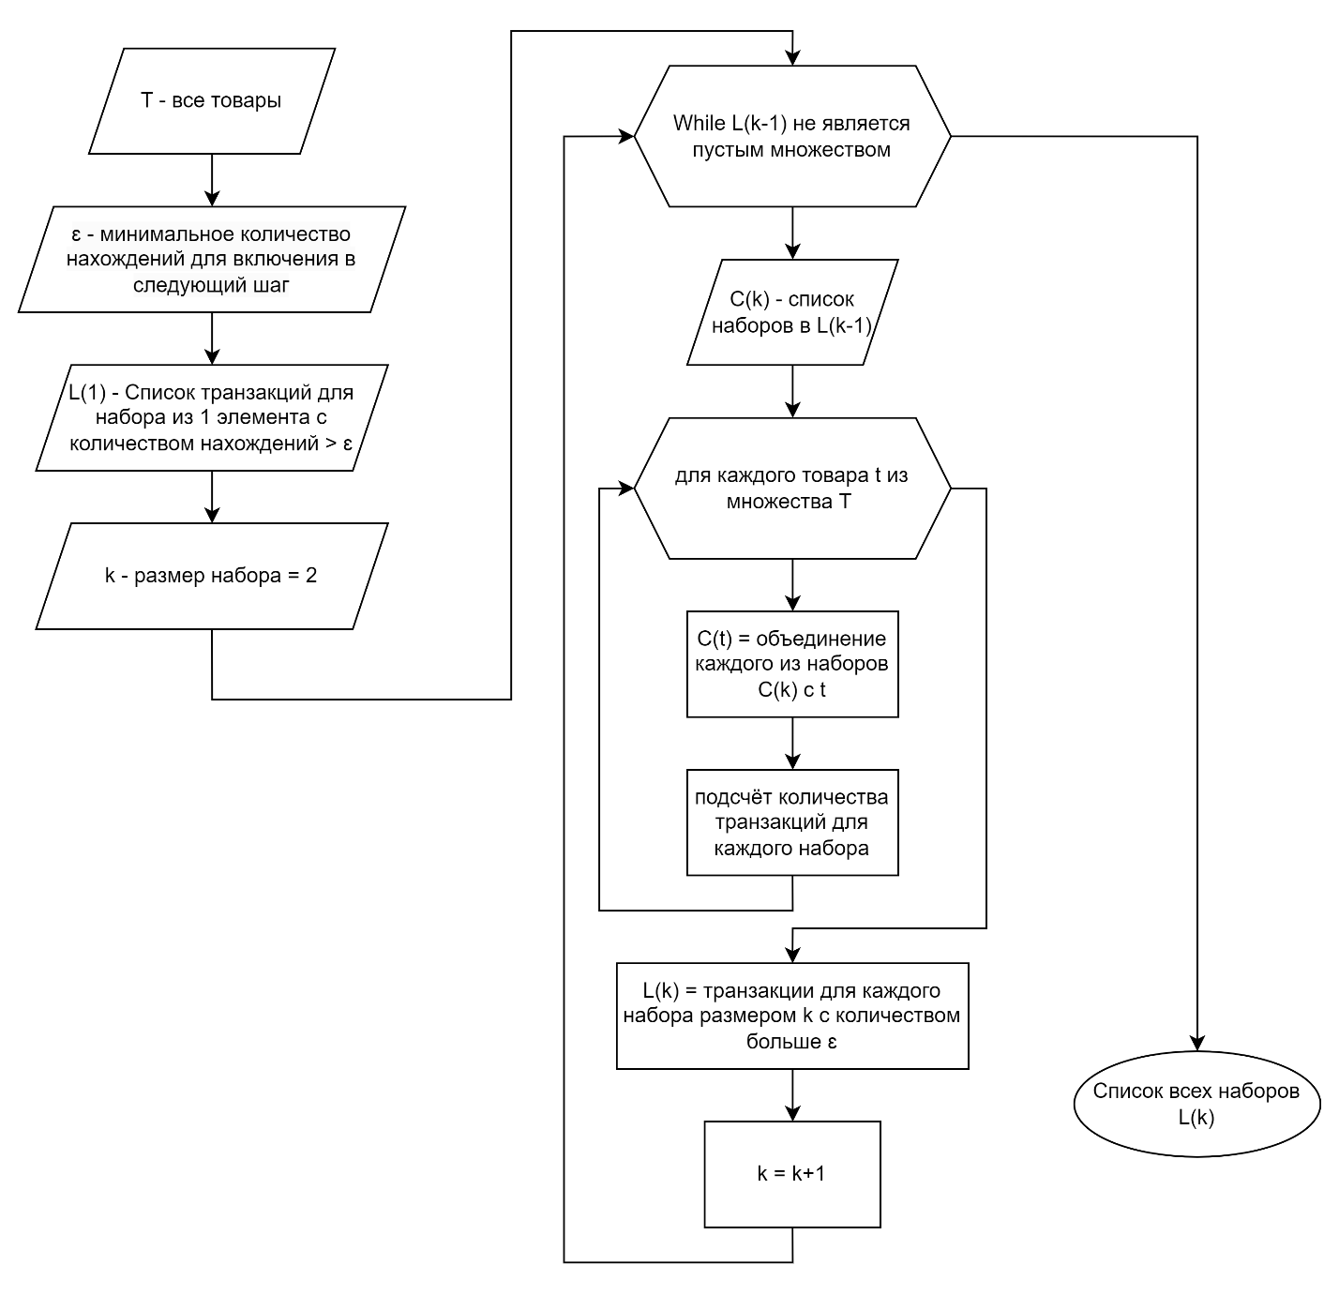
Рисунок 1 – блок-схема стандартного алгоритма Apriori
Параметр k показывает размер набора, который мы ищем. Мы можем указать максимально интересующий нас набор. При этом по мере роста размера набора, количество нахождений соответствующих транзакций будет всё меньше. При этом количество товаров в чеке чаще всего не превышает 7 позиций, а иногда и равняется 1. Поэтому большой размер наборов нас не интересует.
На рисунках 2 и 3 показаны блок-схемы версий алгоритма Apriori: с глубиной поиска 2 и глубиной поиска 3 соответственно. Отличие 2й версии алгоритма заключается в том, что прежде чем искать пересечения продаж с фокусными продуктами, мы сперва ищем продажи, в которых пересекаются хотя-бы 2 любых продукта из текущей корзины.

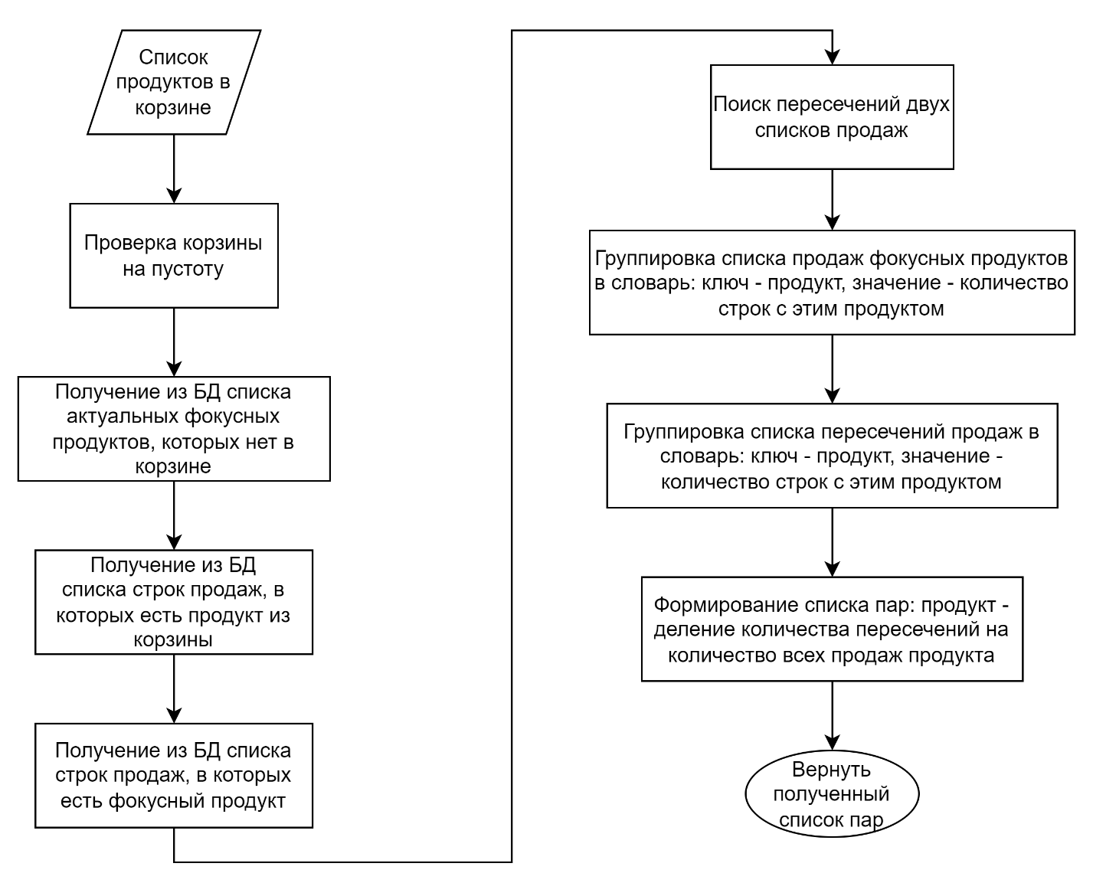
Рисунок 2 – блок-схема алгоритма Apriori с глубиной 2
Как видно из рисунка 2, алгоритм с глубиной 2 является практически линейным, исключая использования вложенных циклов, сложность данного алгоритма равняется O(n). На ресурсы, затрачиваемые на работу такого алгоритма, влияет количество фокусных продуктов, количество товаров в ассортименте и общее количество транзакций (чеков) в истории продаж. Алгоритм с глубиной 3 использует вложенный цикл, поэтому его сложность равна O(n^2).
Входным параметром для старта алгоритма является список продуктов, уже добавленных в чек текущим клиентом. Остальные параметры, необходимые для работы алгоритма, получаются из базы данных.
Результатом работы каждого из алгоритмов является список пар: фокусный продукт – уверенность, с которой предложенный товар будет куплен текущим клиентом.

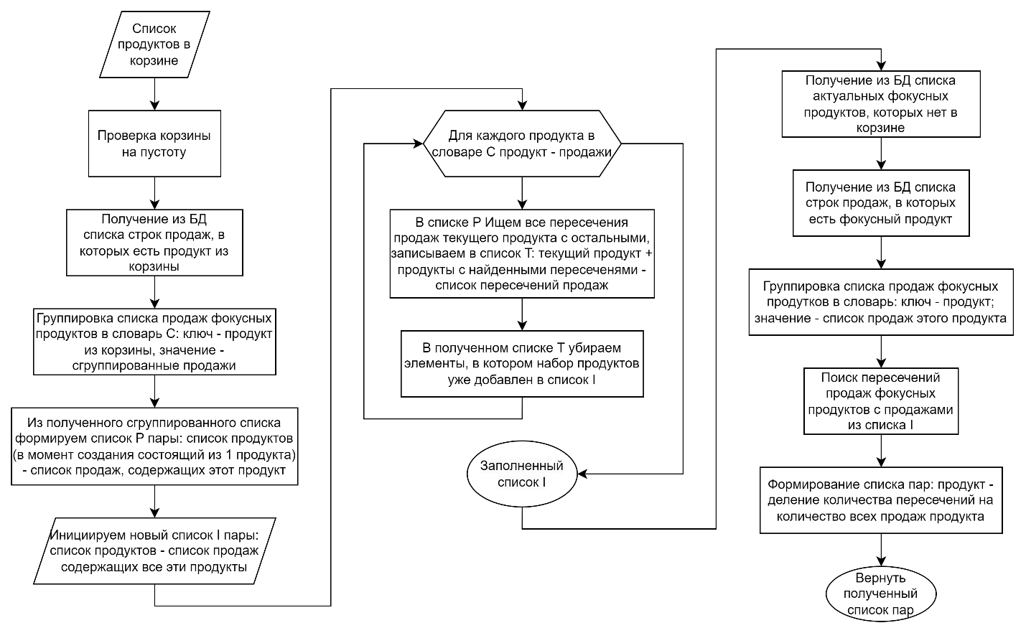
Рисунок 3 – блок-схема алгоритма Apriori с глубиной 3
Для апробации предложенных алгоритмов было разработано программное обеспечение на языке C#. Хранилищем выступает система управления реляционными базами данных MS SQL.
Чтобы провести оценку затрачиваемых ресурсов замеряем время работы каждого алгоритма при схожих входных параметрах.

Входное количество товаров в корзине | Время работы алгоритма (мс)
Входное количество товаров в корзине | Apriori с глубиной 2 | Apriori с глубиной 3
4 | 177 | 188
4 | 152 | 153
4 | 162 | 171
5 | 190 | 170
5 | 147 | 139
5 | 149 | 149
6 | 185 | 213
6 | 188 | 189
6 | 183 | 186
10 | 217 | 248
10 | 216 | 211
10 | 193 | 211
Среднее | 179,9167 | 185,6667
Таблица 1. Затраченное время на работу алгоритма.

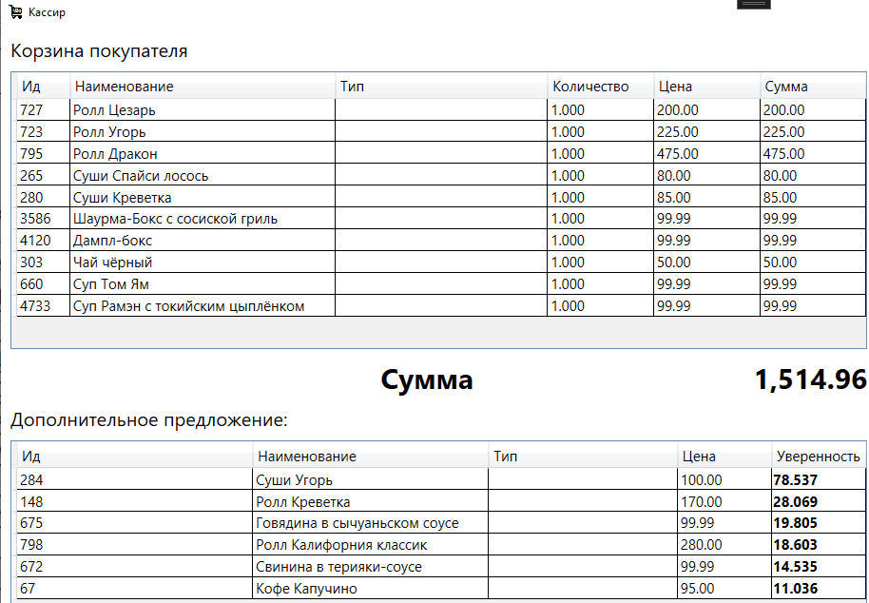
Рисунок 4 – результат работы алгоритма Apriori с глубиной 2
Исходя из полученных значений получаем: максимальная разница в значениях затраченного времени 15,1%, при этом среднее отклонение всего 5,9%.
Среднее затраченное время у алгоритмов отличается на 3,1%.
Отметим, что при одинаковых входных списках результаты работы алгоритмов несколько отличаются. Уверенность в алгоритме с глубиной 3 на порядок меньше, но и значимость этих показателей возрастает.
При этом места различных фокусных товаров немного изменяются: у алгоритма с глубиной 2 позиция «Говядина в сычуаньском соусе» находится на 3 месте, «Ролл Калифорния классик» на 4 месте. У алгоритма с глубиной 3 эти позиции поменялись местами. Остальные продукты остались на своих местах.
Алгоритм с глубиной 3 даёт большую точность. Однако для товаров с малой историей покупок алгоритм с глубиной 2 найдёт больше совпадений.

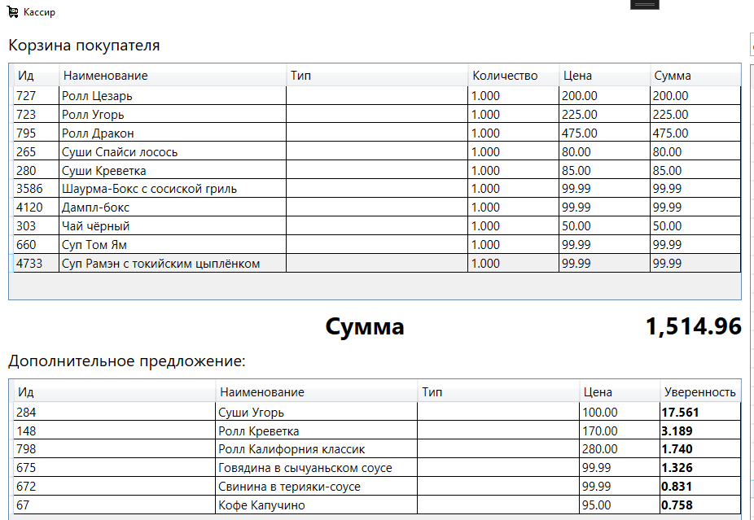
Рисунок 5 – результат работы алгоритма Apriori с глубиной 3
Вывод: оба алгоритма выполняют свои основные функции, отрабатывают с относительно одинаковой скоростью при одинаковых вводных. Каждый имеет свои преимущества. Оба из них являются достойным аналогом стандартного алгоритма Apriori при этом более ориентированы на специфику российских торгово-розничных организаций. Ввод этих алгоритмов в эксплуатацию позволит повысить продажи компании за счёт более качественного дополнительного предложения фокусных продуктов.
Подведём итог. В работе был рассмотрен алгоритм интеллектуального сбора данных под названием Apriori. Найдены достоинства и недостатки популярной реализации этого алгоритма. На основе этого предложено два усовершенствованных алгоритма, адаптированных под специфику российских торгово-розничных организаций. Разработано ПО на языке C# с реализацией предложенных алгоритмов. Проведены замеры затрат ресурсов обеих версий. Сделаны выводы.

Список литературы
- Абрамова О.Ф. Исследование методов и разработка программно-информационной системы для анализа планируемых затрат на внедрение стартап-проекта / О.Ф. Абрамова, И.И. Черенков // Бизнес и дизайн ревю. - 2022. - № 2 (26) (июнь). – 10 с. – URL: https://obe.ru/issue/vypusk-2022-g-2-26/.
- Сало У.А. Анализ алгоритмов инспектирования поточной информации / У.А. Сало, В.О. Александрова, О.Ф. Абрамова // Успехи современного естествознания. - 2012. - № 6. - C. 51-52
- Encyclopedia Britannica // Pattern mining [Электронный ресурс]. Режим доступа https://www.britannica.com/technology/data-mining/Pattern-mining (дата обращения 30.05.2023)
- Хабр // Топ-10 data mining-алгоритмов простым языком [Электронный ресурс]. Режим доступа https://habr.com/ru/company/iticapital/blog/262155 (дата обращения 30.05.2023)
- Data science // Алгоритм Apriori [Электронный ресурс]. Режим доступа http://datascientist.one/apriori-algorithm/ (дата обращения 30.05.2023)
- Loginom – аналитическая low-code платформа // Apriori – масштабируемый алгоритм поиска ассоциативных правил [Электронный ресурс]. Режим доступа https://loginom.ru/blog/apriori (дата обращения 30.05.2023)
- Geeksforgeeks // Apriori Algorithm [Электронный ресурс]. Режим доступа https://www.geeksforgeeks.org/apriori-algorithm (дата обращения 30.05.2023)

